课程编号
得分 | 教师签名 | 批改日期
深 圳 大 学 实 验 报 告

课程名称： 大学物理实验（二）
实验名称： 弗兰克-赫兹实验
学 院： 机电与控制工程学院
指导教师： 毛峰
报告人： 组号： 17
学号 20191120 实验地点 致原楼 214
实验时间： 2020 年 10 月 28 日
提交时间： 2020年11月4日

一、实验目的
1. 了解弗兰克-赫兹实验的原理和方法
2. 测定氩原子的第一激发电位
3. 验证原子能级的存在

二、实验原理
- 玻尔的原子能级理论
（1）原子只能长时间的停留在一些稳定的状态，（简称定态）。原子在这些状态时，不发射或吸收能量；各定态有一定的能量，其数值是彼此分隔的。原子的能量不论通过什么方式发生改变，它只能从一个定态跃迁到另一个定态。
（2） 原子从一个定态跃迁到了另一个定态而发射或吸收一定的能量，辐射频率是一定的，满足
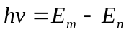
原子实现能级跃迁的途径之一，就是通过具有一定能量的电子与原子碰撞的方式来实现的。
设初速度为零的电子在电势差为U的加速电场作用下，获得的能量为eU，当具有这种能量的电子与稀薄气体中的原子发生碰撞时，就会发生能量交换，如以E₁带表氩原子的基态能量，E₂代表氩原子第一激发态的能量，那么当氩原子从电子传递来的能量恰好为
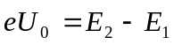
式种Uo为氩原子的第一激发态，是本实验要测的物理量。

- 兰克—赫兹实验的原理
原子在正常情况下处于基态，当原子吸收电磁波或受到其他有足够能量的粒子 碰撞而交换能量时，可由基态跃迁到能量较高的激发态。从基态跃迁到第一激发态 所需要的能量称为临界能量。原子从低能级向高能级跃迁，可以通过具有一定能量的 电子与原子相碰撞进行能量交换来实现。本实验就是让电子在真空中与氩原子相碰撞。 设氩原子的基态能量为 E1 ，第一激发态的能量为 E₂ ，从基态跃迁到第一激发态所需的能量 就是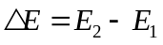。初速度为零的电子在电位差为V 的加速电场作用下具有能量 eV ，若小 于 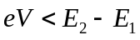 时，则电子与氩原子只能发生弹性碰撞，二者之间几乎没有能量转移。当电 子的能量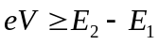 时，电子与氩原子就会发生非弹性碰撞，氩原子将从电子的能量中吸 收相当于 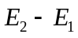 的那份能量，使自己从基态跃迁到第一激发态，而多余的部分仍留给电子。 设使电子具有 能量所需加速电场的电位差为V0 ，则
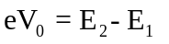
式中： 0 V 为氩原子的第一激发电位，是本实验要测的物理量。
- 兰克—赫兹实验的方法
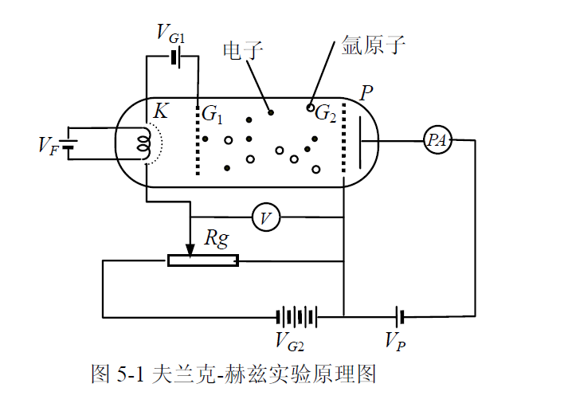
如图5-1，充氩气的F—H 管中，电子由热阴极发出，阴极K 栅极1 G 之间的加速电压 G1 V 使电子加速，在板极P 和栅极2 G之间有减速电压P V 。当电子通过栅极2 G 进入2 G P空间时，如果剩余能量大于P eV ，就能到达极板P，极形成电流P I 。电子在1 2 GG空间与氩原子发生碰撞，电子把一部分能量给了氩原子，本身剩余的能量小于P eV ，则电子不能到达板极P，如果发生这样情况的电子很多，电流表中电流将显著下降。
实验时，把G2 V 的电压逐渐增加，电子在1 2 GG 空间的电场作用下被加速而获得越
来越大的能量。但在起始阶段，电压G2 V 较低，电子的能量较小， 即使在运动过程
中与氩原子相碰撞（为弹性碰撞）也只有微小的能量交换。这样，穿过第二栅极2 G
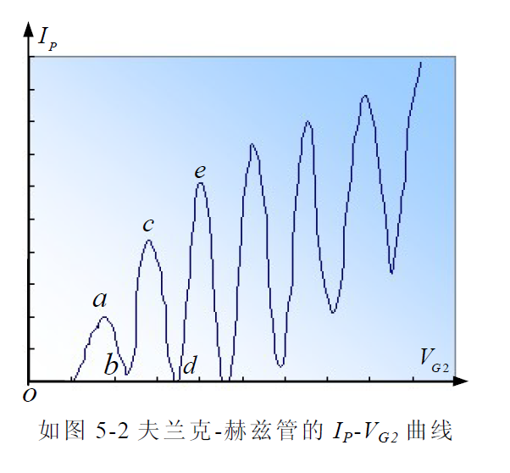
的电子所形成的电流P I 随第二栅极电压G2 V 的增加而增大（如图5-2 oa 段）。当G2 V
达到氩原子的第一激发电位时，电子在第二栅极附近与氩原子相碰撞（此时产生非弹性碰撞）。电子把从加速电场中获得的全部能量传递给氩原子，使氩原子从基态激发到第一激发态，而电子本身由于把全部能量传递给了氩原子，它即使穿过第二栅极，也不能克服反向拒斥电压P V 而被折回第二栅极。所以电流P I 将显著减小（如图5-2 ab 段 ）。氩原子在第一激发态不稳定，会跃迁回基态，同时以光子形式向外辐射能量。以后随着第二栅极电压G2 V 的增加，电子的能量也随之增加，与氩原子相碰撞后还留下足够的能量，这就可以克服拒斥电压P V 的作用力而到达板极P，这时电流又开始上升（如图5-2 bc 段），直到G2 V 是2 倍氩原子的第一激发电位时，电子在1 2 GG空间会因二次非弹性碰撞而失去能量，结果板极电流P I 第二次下降。（如图5-2 cd 段），
这种能量转移随着加速电压的增加而呈周期性的变化。以G2 V 为横坐标，以板极电流P I 为纵坐标就可以得到谱峰曲线，两相邻谷点（或峰尖）间的加速电压差值，即为氩原子的第一激发电位值。实验发现第一激发电位是个定值，这就证明了氩原子能量状态的不连续性。注意：第一栅极G1 和阴极K 之间的加速电压G1 V 约1.5 伏的电压，用于消除阴极电压散射的影响。

三、实验仪器：
- 技术指标
- F-H 管用电源组
提供F-H 管各电极所需的工作电源电压和性能如下：
（1）灯丝电源电压P V ， 直流 1.3~5V，连续可调；
（2）栅极1 G —阴极间电源电压1 G V ，直流，0~6V，连续可调；
（3）栅极G2—阴极间电压电源 G1 V ，直流，0~90V，连续可调；
- 扫描电源和微电流放大器
扫描电源提供可调直流电压或输出锯齿波电压作为F-H 管电子加速电压。直流电压供手动测量，锯齿波电压供示波器显示、X-Y 记录仪和微机用。微电流放大器用来检测F-H 管的板流P I 。性能如下：
（1）具有“手动”和“自动”两种扫描方式：“手动”输出直流电压，0~90V，连续可调；“自动”输出0~90V 锯齿波电压，扫描上限可以设定。
（2）扫描速率分“快速”和“慢速”两档：“快速”是周期约为20 次/秒的锯齿波，供示波器和微机用；“慢速”是周期约为0.5 次/秒的锯齿波，供X-Y 记录仪用。
（3）微电流放大器测量范围有1nA ，10nA ，100nA ，1μA 四档。
- 扫描电源和微电流放大器
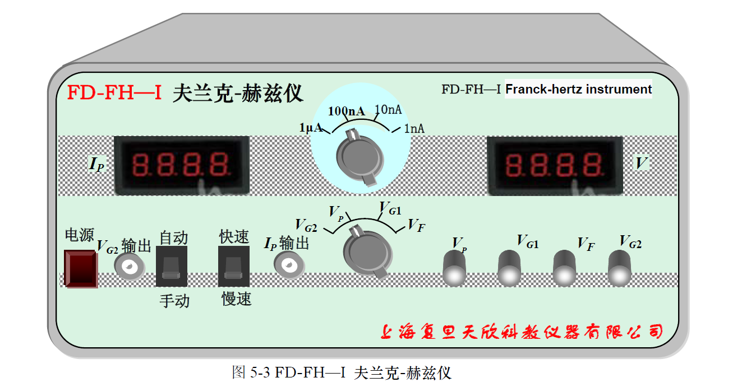
（1） P I 显示表头（表头示值×2）指示挡后为P I 实际值；
（2） P I 微电流放大器量程选择开关，分1μA 、100nA 、10nA 、1nA 四档；
（3）数字电压表头：可以分别显示F V 、G1 V 、P V 、G2 V 值，其中G2 V 值为数字式表头示
值×10V；
（4） G2 V 电压调节旋钮；
（5） P V 电压调节旋钮；
（6） G1 V 电压调节旋钮；
（7） F V 电压调节旋钮；（2）灯丝电压VF ：直流1~5V 连续可调，
（8）电压示值选择开关，可以分别选择VF 、 G1 V 、P V 、G2 V ；
（9） P I 输出端口，接示波器Y 端，X-Y 记录仪Y 端或者微机接口的电流输入端；
（10） G2 V 扫描速率选择开关，“快速”档供接示波器观察 p G2 I ～V 曲线或微机用，“慢速”档供X-Y 记录仪用；
（11） G2 V 扫描方式选择开关，“自动”档供示波器，X-Y 记录仪或微机用，“手动”档供手测记录数据使用；
（12） G2 V 输出端口，接示波器X 端， X-Y 记录仪X 端，或微机接口电压输入用；
（13）电源开关。
- 仪器操作说明
- 示波器演示法
（1）连好主机的后面板电源线，用 Q9 线将主机正面板上 “ G2 V 输出”与示波器上的“X 相”（供外触发使用）相连，“ p I 输出”与示波器“Y 相”相连；
（2）将扫描开关置于“自动”档，扫描速度开关置于“快速”档，微电流放大器量程选择开关置于“10nA ”；
（3）分别将示波器“ X ”、“Y ”电压调节旋钮调至“1V ”和“ 2V ”，“扫描周期”旋钮调至“ x − y ”，“交直流”全部打到“ DC ”；
（4）分别开启主机和示波器电源开关，稍等片刻；
（5）分别调节G1 V 、P V 、F V 电压（可以先参考给出值）至合适值，将G2 V 由小慢慢调大（以F-H 管不击穿为界），直至示波器上呈现充氩管稳定的P G2 I ～V 曲线；
- 手动测量法
（1）调节G2 V 至最小，扫描开关置于“手动”档，打开主机电源；
（2）选取合适的实验条件，分别调节G1 V 、P V 、F V 电压至合适值，（可以先参考给出值，）手动方式逐渐增大G2 V ，同时观察P I 变化。适当调整预置G1 V 、P V 、F V 值，使G2 V 由小到大能够出现5 个以上峰。
（3）选取合适实验点，分别从数字式表头上读取P I 和G2 V 值，再作图可得P I ~ G2 V 曲线，注意示值和实际值关系。
例： P I 表头示值为“ 3.23 ”，电流量程选择“ 10nA ”档，则实际测量P I 电流值应该为“ 32.3nA ”； G2 V 表头示值为“ 6.35 ”，实际值为“ 63.5V ”。
- 仪器使用注意事项
（1）仪器应该检查无误后才能接电源，开关电源前应先将各电位器逆时针旋转至最小值位置。
（2）灯丝电压F V 不宜放得过大，一般在3V 左右，如电流偏小再适当增加。
（3）要防止F-H管击穿（电流急剧增大），如发生击穿应立即调低 G2 V 以免F-H 管受损。
（4）F-H 管为玻璃制品，不耐冲击应重点保护。
（5）实验完毕，应将各电位器逆时针旋转至最小值位置。

四、实验内容：
手绘或使用记录仪测氩的P I ~ G2 V 曲线，并观察原子能量量子化情况，并由此求出氩（Ar）
原子的第一激发电位。
实验要求：
（1）实验条件： F V ：3 V 左右， G1 V ：1V 左右， P V ：8V 左右 ，（每台仪器有所差别，
仪器外壳上有给出的参考值。）用手动方式改变G2 V 同时观察微电流计上的P I 随 G2 V 的变
化情况。如果 G2 V 增加时，电流迅速增加则表明F-H 管产生击穿，此时应立即降低G2 V 。
如果希望有较大的击穿电压，可以用降低灯丝电压来达到；
（2）适当调整实验条件使微电流计能出现5 个峰以上，波峰波谷明显；
（3）选取合适的实验点记录数据，使之能完整真实的绘出2 ~ P G I V 曲线或用记录仪记下
P I ~ G2 V 曲线；
（4）处理P I ~ G2 V 曲线，求出氩的第一激发电位
（5）降低或增加灯丝电压，观察P I ~ G2 V 曲线的变化，记录第一峰和最末峰的位置，大概
推断灯丝电压对曲线的影响。

五、数据记录：
组号： ; 姓名:
【数据记录】
灯丝电压 3.2V 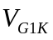=1.5V 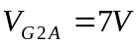 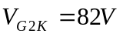
波峰波谷位置

 | 第一组 |  | 第二组 |  | 第三组
 | VG2K(V) | IA(nA) | VG2K(V) | IA(nA) | VG2K(V) | IA(nA)
波谷一 | 8 | -0.8 | 8.2 | -0.8 | 8.3 | -0.7
波峰一 | 16.6 | 5.4 | 17 | 5.5 | 18 | 5.4
波谷二 | 21.9 | 2.3 | 22.5 | 2.2 | 22.6 | 2.3
波峰二 | 27.7 | 9 | 28.4 | 9.14 | 28.6 | 9
波谷三 | 33.4 | 1.2 | 33.6 | 1.1 | 34 | 1.2
波峰三 | 39.3 | 11.7 | 39.5 | 11.8 | 39.8 | 11.7
波谷四 | 45 | 0.7 | 45.3 | 0.6 | 45.6 | 0.7
波峰四 | 51.1 | 13.9 | 51.5 | 14 | 51.8 | 13.9
波谷五 | 57.1 | 1 | 57.4 | 0.9 | 57.7 | 1
波峰五 | 63.6 | 15.1 | 63.2 | 15.2 | 64 | 15.1

六、数据处理

所得图像如下
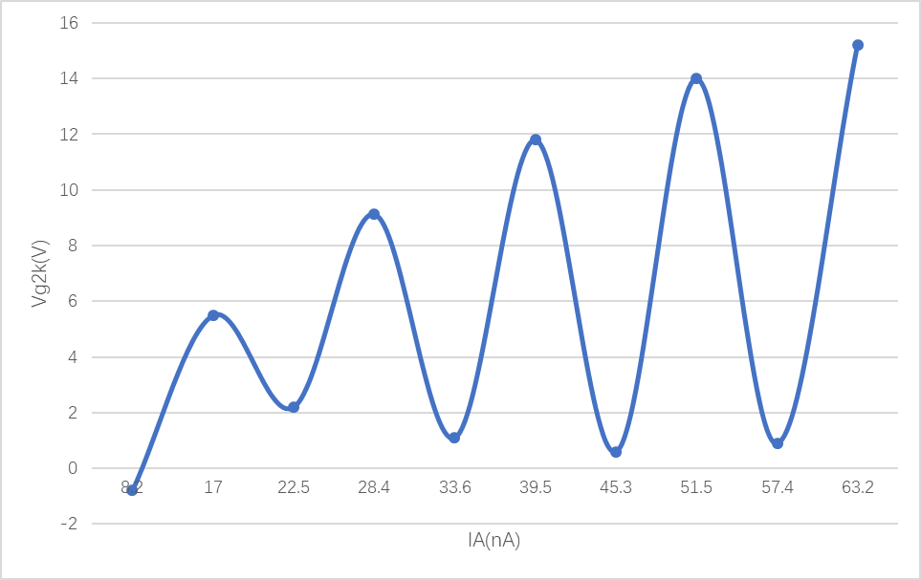
由图可知，Vg-Ip 的变化曲线具有周期性

对相邻峰与峰，谷与谷之间的电压差进行计算，取平均值
谷与谷的电压差：
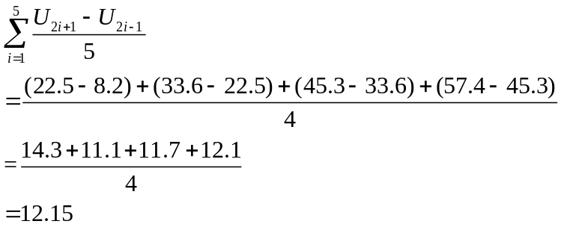
峰与峰的电压差：
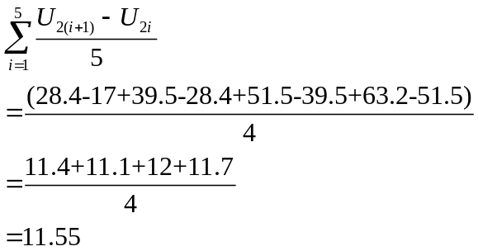

由原理可知，第一激发电位为，波峰与波峰间电压差，也等于波谷与波谷间的电压差，此处去两者平均值：

第一激发电位：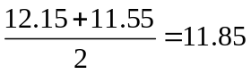

不确定度计算
A类分量
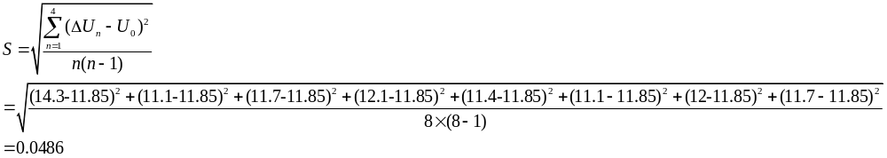B类不确定度分量
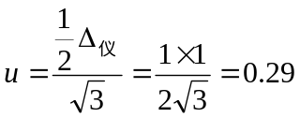
合成不确定度

七、结果陈述：

- 通过逐差法和取平均值分析Vg-Ip数据，得出第一激发电位：11.85V,与公认的理论值11.7较符合
- 误差出现的原因：
  - 温度的微小变化
  - 读数时的视觉误差
  - 仪器自身的误差，开始阶段电流变化不明显，误差可能较大

八、实验总结与思考题
1. 学会了使用弗兰克-赫兹仪器，对原理有了更深的理解
2. 使用仪器时注意调零和满度
3. 由于有热惯性，带加热炉温度稳定后进行测量。

思考题：
- 考察其它实验条件对 IP ~ VG2 曲线的影响（曲线的形状、击穿电压、峰谷比、峰数等。
- 灯丝电压 VF对实验曲线的影响
灯丝电压增加导致阴极温度上升， 因而单位面积发射出的电子增多，最终到达 板极的电子也随之增多。同时，从阴极射出 的电子初动能也增大，只需较小的加速电压 就可激发原子，故峰位左移。
- 控制栅电压 VG1K 对实验曲线的影响
控制栅电压 VG1K 的作用在于消除 电子在阴极附近的堆积效应，故增大 VG1K 可以把更多的电子拉入碰撞区，到达板极的不同温度下的电子也随之增多。但当 VG1K 过大时，它又会 导致控制栅G1反过来吸引碰撞区内的电子， 从而到达板极的电子减少。可见，板极电流 随着 VG1K 的增大，先变大，后变小，且在 1V 左右达到最大。故实验中选取 VG1K为 1V 是合理的。

- 减速电压 VG2P 对实验曲线的影响
随着减速电压的增大，通过碰撞 区到达加速栅 G2 的电子中，有更多的不足 以克服反向电压而被筛选掉，因而板极接受 到电子数减少，曲线下移。相应的峰位也右移。

- 考察I P ~ VG2 周期变化与能级的关系，如果出现差异估计是什么原因？
由于电子在变化的电场中运动（弗兰赫兹仪通的是交流电，所以是时刻变化的电场），因此 电子在不断加速与减速的情况下交替运动，即、电场能与动能之间的不断转化，当通正向电流时，加速运动，动能最大，反之最小。因此，呈现出弗兰赫兹的变化图像。其各个波峰之间的距离差相等，即为亚原子的激发能级的测定原理。
误差：1. 波谷存在不碰撞的概率；2. 波谷存在不碰撞和碰撞一次的概率

- 第一峰位位置电位为何与第一激发电位有无误差？
这是由于热电子溢出金属表面或者被电极吸收，需要克服一定的接触电势，其来源就是金
属的溢出功，所以第一峰的位置会有偏差，但是两个峰对应的电势差就不会有这个偏差
4、根据你测到的 U0 值，计算氩原子从第一激发态跃迁回基态时应该辐射多大波 长的光？查阅资料，与公认值求比较误差。

氩原子从第一激发态跃迁到基态辐射光子能量1.63x10^-18j
根据△E=hγ=hc/λ
λ=hc/△E=6.63x10^-34x3x10^8/1.63x10^-18=1.22X10^-7m
氩原子从第一激发态跃迁回基态时应该辐射1.22X10^-7m波长的光

指导教师批阅意见：

成绩评定：

预习  （20分） | 操作及记录  （40分） | 数据处理与结果陈述30分 | 思考题  10分 | 报告整体  印 象 | 总分

